Название «Атомная реальность»
(Извиняюсь, это сочиняла не я)

Вряд ли среди нас собрались одни ламеры, чтобы не знать, что такое «атом», а с другой стороны, не все же здесь собравшиеся одни ботаны…
ТАК ЧТО! Я понадоедаю ещё пару минут и заумным (слегка в нос) голосом скажу: «Атом на латыни, т. е. в переводе для древних римлян, это значит «неделимый»!» Так как нашу команду и так дальше делить некуда, одна очень нехорошая девочка предложила именно это …хм… название (почему-то, не одно моё название никому не понравилось!). Вот такая вот загогулина.

Девиз сначала предлагали взять что-то вроде «подвижное в подвижном»! Но это не понравилось уже мне. Мало ли что кто подумает. Почесав задний мозжечок, я остановилась на простеньком…

Девиз «Charta non erubescit»

Что в переводе опять для тех же римлян означает «Бумага не краснеет». И правда, всё что я сейчас напишу… А я напишу!!!

P.S. Не взыщите, но меня здесь заставили работать сверхурочно!! Меня все бросили!!! «Осталась только я на растерзание, е…»! Привет от Лагутенко!

Состав команды:

Борычев Алексей

Техно-сила. Не обижать.

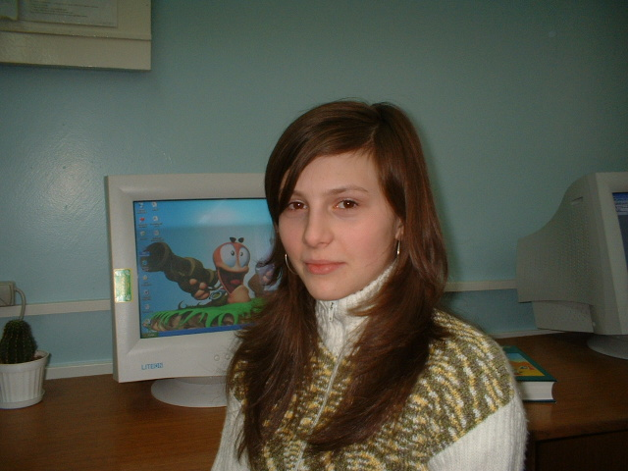
Маслакова Анна

Сама кого хочешь, обидит. Скажет, как отрежет. Вру, конечно. В физике понимает очень хорошо. Больше всего любит переводить километры в метры, что у неё очень хорошо получается. Мучается в «Поиске», где её талант никто оценить не может. Узнаваемый ТЮФовец.

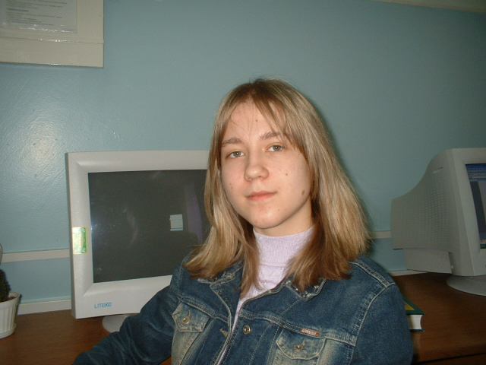
Солошенко Вера

Мозги этой компании. А что незаметно… Обожает спрашивать про погрешности. Предательски меня бросила. Если по правде, тоже ТЮФовец, но узнаваемый в лицо.

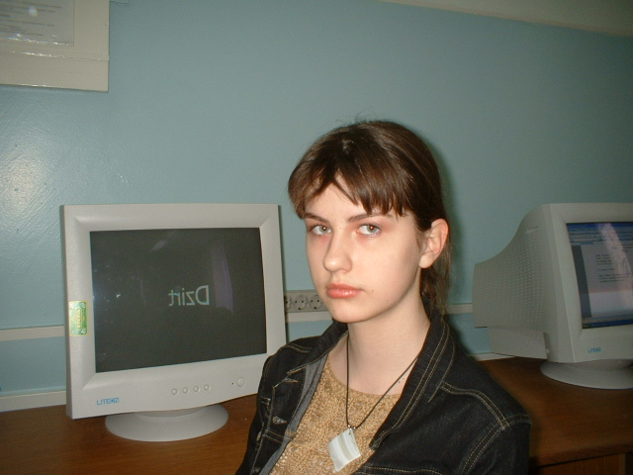
Яснопольская Ольга

А вот и я! Видон ещё тот. Замученный. Все меня бросили.. Обижают. В ТЮФ не привлекалась до последнего момента. Теперь в каждую бочку пихают. Как сказал один мальчик: «Хорошо, что она не оппонирует нам». Дальше хвалить себя не буду – я очень скромная. Что также хорошо видно.

А здесь должно быть фотка нашей Кати Поцеловой. Но к сожалению, её запихнули в больницу. Где она сейчас и коротает время, немного напоминая своим видом маленького слоника. Также как и я замели её недавно. Дружеский совет: никогда не спорьте с ней, если у неё в руках находится замазка. НИКОГДА!!!! Т. К. замазка обладает хорошими аэродинамическими свойствами… выводы делайте сами. В прошлый раз наш учитель УПК отделался легким испугом и синяком, только потому что у него хорошая реакция.

Вот и вся наша N-нная компания. Я уже писать устала. Все доп. уроки прогуляла. НО ВСЁ-ТАКИ Я ДОПИСАЛА!!!

